080104

Là haut sur ces côtes
(ronde)
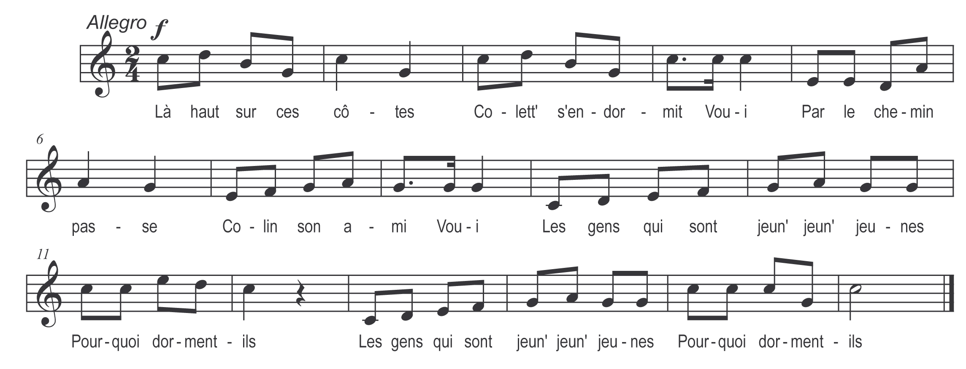

Là haut sur ces côtes
Colett’ s’endormit
Voui
Par le chemin passe
Colin son ami
Voui

Les gens qui sont jeun’ jeun’ jeunes
Pourquoi dorment-ils

Par le chemin passe
Colin son ami
Voui
Colin cueille un’ rose
Dans la main lui mit
Voui

Refrain

La rose est si fraîche
Colett’ s’eveillit

Ah ! dis-moi voisine
Qui m’a mis ceci

Ah ! Répond la femme
Colin votre ami

Ah ! Dis-moi voisine
Quel habit-a-t-i’

Un’ pair’ de bas rouges
Et un habit gris

Ah ! Dis-moi voisine
Quell’ route a-t-il pris

Il a pris la route
De Sainte à Paris

Merci ma voisine
Je vas avec lui

Ah ! Répond la femme
Ce n’est pas joli

Que les filles sages
Suiv’ leurs bons amis

